实验报告

课程名称 | 《算法分析与设计》 | 实验日期 | 2020年 3月 6日 至 2020 年 3 月 7日
学生姓名 | 张凯莉 | 所在班级 | 计算机184 |  |  | 学号 | 2018212212161
实验名称 | Floyd算法
实验地点 | 家里 |  |  | 同组人员 | 无

问题
用Floyd算法求解下图各个顶点的最短距离。
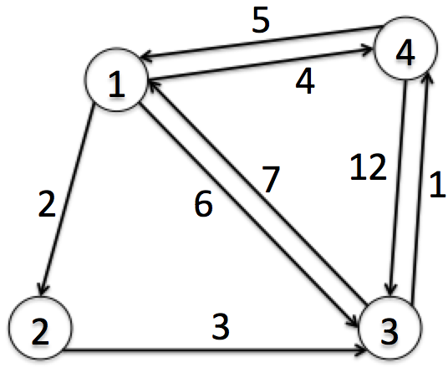

解析
任意两点间的最小距离要么直接相连，要么通过另外一个点相连。用每个点去更新两两点之间的距离即可。

设计
void floyd()
{
for (int k = 1; k <= n; ++k)
{
for (int i = 1; i <= n; ++i)
{
for (int j = 1; j <= n; ++j)
{
mp[i][j] = min(mp[i][j], mp[i][k] + mp[k][j]);
}
}
}
}

分析
O(n)遍历中间点，O(n^2)遍历两端点。
复杂度：O(n^3)

源码
https://github.com/Big-Kelly/Algorithm

